Mall GmbH
Hüfinger Str. 39-45
78166 Donaueschingen
Deutschland

Markus Böll
Pressesprecher
Telefon: +49 771 8005-131
Telefax: +49 771 8005-3131
markus.boell@mall.info

Dr. Christine Scheib
Presseabteilung
Telefon: +49 771 8005-133
Telefax: +49 771 8005-3133
christine.scheib@mall.info

20. Februar 2020
Mall auf der IFH: Neue Regenwasser- und Pelletslösungen

Regenwasser günstig versickern, Pellets sicher lagern
Die Mall GmbH zeigt auf der IFH 2020 gleich mehrere und ganz unterschiedliche Neuheiten: Den Pelletspeicher ThermoPel im monolithischen Ovalbehälter mit 30 m³ Nutzvolumen und Platz für 19,5 Tonnen Holzpellets, den neuen Sickertunnel CaviLine aus Stahlbeton sowie den erweiterten und in 2. Auflage erschienenen Ratgeber Rückstau- und Überflutungsschutz.
Den Ovalbehälter hat Mall schon länger im Programm, doch als Pelletspeicher war er bisher nicht im Einsatz: Der Ovalbehälter mit 30 m³ Nutzvolumen ergänzt das Angebot im Unternehmensbereich Neue Energien, wo Mengen von 15 Tonnen und mehr bisher nur in mehrteiligen Behältern untergebracht werden konnten. Der Sickertunnel CaviLine ist eine stabile, platzsparende und kostengünstige Lösung zur Versickerung von Regenwasser und eignet sich in Kombination mit einer Behandlungsanlage ideal zur Entwässerung von Dach- und Verkehrsflächen. Seine Marktposition unterstreicht Mall mit der 2. Auflage des Ratgebers Rückstauschutz, den es für Besucher der Messe kostenlos am Mall-Messestand gibt. Er wurde aktualisiert und um den Aspekt des Überflutungsschutzes ergänzt.
Mall auf der IFH 2020: Halle 4A, Stand 102
1.324 Zeichen (mit Leerzeichen)

Mall auf der IFH: Neue Regenwasser- und Pelletslösungen

Regenwasser günstig versickern, Pellets sicher lagern
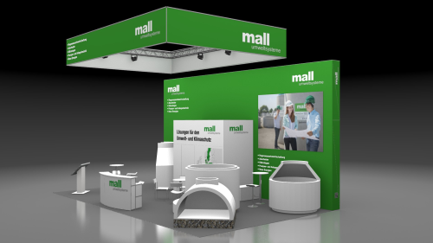

Bildunterschrift: Der Sickertunnel CaviLine steht als Messeneuheit im Mittelpunkt des Mall-Messestands auf der IFH in Nürnberg. (Mall GmbH)

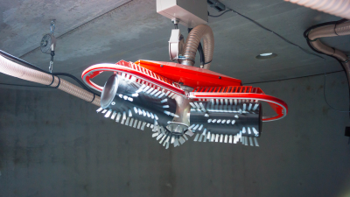
Bildunterschrift: Das bewährte Entnahmesystem Maulwurf ist auch im neuen Ovalbehälter unterwegs und sorgt dafür, dass die Pellets zuverlässig zum Heizkessel kommen. (Mall GmbH)

Mall auf der IFH: Neue Regenwasser- und Pelletslösungen

Regenwasser günstig versickern, Pellets sicher lagern

Pressemitteilung und Abbildung sind online unter www.mall.info/aktuelle-pressemitteilungen abrufbar. Weitere Informationen zur Mall-Produktpalette gibt es unter www.mall.info.

Belegexemplar erbeten an :
Mall GmbH
Markus Böll
Hüfinger Straße 39-45
78166 Donaueschingen
Deutschland

Über Mall
Mall bietet Systemlösungen für die Regenwasserbewirtschaftung, Abscheider, Kläranlagen, Pumpstationen, Pelletlager und Solarthermie. 490 Mitarbeiter erwirtschafteten 2019 einen Umsatz von 84 Mio. Euro.

